HƯỚNG DẪN SỬ DỤNG
CỔNG THÔNG TIN ĐIỆN TỬ NỘI BỘ
LỮ ĐOÀN THÔNG TIN 21 – BỘ ĐỘI BIÊN PHÒNG

Phiên bản hợp đồng API: v1.8.0
Ngày biên soạn: 30/08/2026
Đối tượng: mọi cán bộ, chiến sĩ được cấp tài khoản
LƯU HÀNH NỘI BỘ

MỤC LỤC
Mở tài liệu bằng Microsoft Word, bấm chuột phải vào mục lục này rồi chọn “Update Field” để hiện số trang.

1. GIỚI THIỆU CHUNG

1.1. Phần mềm này để làm gì
Cổng thông tin điện tử là nơi tập trung của đơn vị để vừa TUYÊN TRUYỀN (tin tức, giáo dục chính trị, thông báo… cho mọi người xem) vừa CHỈ ĐẠO – TRIỂN KHAI nhiệm vụ có kiểm soát truy cập (chỉ tài khoản được cấp mới xem và trao đổi qua lại được).
- Khách truy cập trong mạng nội bộ: xem được tin tức, thông báo, văn bản ở mức CÔNG KHAI mà không cần đăng nhập.
- Tài khoản đã đăng nhập: xem thêm nội dung NỘI BỘ và dùng các chức năng theo quyền được cấp.
- Ban chỉ huy và các đơn vị: trao đổi, giao nhiệm vụ, nộp báo cáo, ký nhận công văn, họp giao ban trực tuyến.

1.2. Ai sẽ sử dụng
Đối tượng | Vai trò tài khoản | Làm được gì (tóm tắt)
Ban chỉ huy Lữ đoàn (Lữ trưởng, Chính uỷ, các Phó…) | Chỉ huy / Quản trị | Toàn quyền: ban hành chỉ thị, duyệt & đăng mọi nội dung, quản lý tài khoản, dùng mọi kênh.
Cán bộ, sĩ quan, QNCN các phòng ban / tiểu đoàn / đại đội | Cán bộ | Đăng & biên tập Tin tức và Giáo dục chính trị; xem Chỉ thị; nếu được cấp thì dùng Kênh Chỉ đạo – Báo cáo.
Chiến sĩ | Chiến sĩ (mặc định) | Chỉ XEM tin tức, giáo dục chính trị, thông báo, chỉ thị liên quan. Không đăng, không sửa.
Người quản trị hệ thống (chủ đơn vị giữ) | Quản trị (admin) | Như Chỉ huy, và thêm: cấp tài khoản – phân quyền cho toàn Lữ đoàn, quản lý đơn vị.

1.3. Cần gì để sử dụng
- Một máy tính hoặc điện thoại có trình duyệt web (khuyến nghị Microsoft Edge hoặc Google Chrome).
- Kết nối được vào mạng nội bộ của đơn vị (địa chỉ truy cập do bộ phận kỹ thuật cung cấp).
- Với tài khoản cá nhân: tên đăng nhập và mật khẩu do người quản trị / chỉ huy cấp.

2. NHỮNG KHÁI NIỆM CẦN NẮM TRƯỚC

2.1. Vai trò của tài khoản
“Vai trò” quyết định bạn được làm gì. Người quản trị / chỉ huy là người đặt vai trò cho từng tài khoản.
Vai trò | Ý nghĩa | Quyền chính
Chiến sĩ | Mức mặc định khi mới tạo/đăng ký | Chỉ xem
Cán bộ | Cán bộ, nhân viên các bộ phận | Xem + đăng/sửa Tin tức, Giáo dục chính trị
Chỉ huy | Ban chỉ huy Lữ đoàn | Toàn quyền nội dung + ban hành Chỉ thị + quản lý tài khoản
Quản trị (admin) | Tài khoản hệ thống, chủ đơn vị giữ | Như Chỉ huy + cấp tài khoản/phân quyền + quản lý đơn vị

2.2. Ba bậc phân loại nội dung
Mỗi bài viết, văn bản, chỉ thị… có một “bậc phân loại” quy định ai được xem:
Bậc | Ai xem được
Công khai | Bất kỳ ai trong mạng nội bộ, kể cả chưa đăng nhập
Nội bộ | Mọi tài khoản đã được kích hoạt
MẬT | Chỉ Chỉ huy/Quản trị HOẶC tài khoản được cấp “Quyền xem MẬT”

⚠ LƯU Ý: Chỉ Chỉ huy/Quản trị hoặc người có “Quyền xem MẬT” mới được TẠO nội dung bậc MẬT. Người không đủ quyền sẽ không nhìn thấy lựa chọn “MẬT” trong biểu mẫu.

2.3. Đơn vị và hai kênh đặc biệt
- ĐƠN VỊ: mỗi tài khoản có thể được gán vào một đơn vị (Tiểu đoàn 1, Đại đội 5, Trạm bảo đảm, Ban chỉ huy Lữ đoàn, Cấp uỷ Lữ đoàn…). Việc gán do quản trị làm ở mục “Quản lý đơn vị” và “Quản lý người dùng”.
- KÊNH CHỈ ĐẠO – BÁO CÁO: nơi Ban chỉ huy và các đơn vị trao đổi 2 chiều và giao/nhận báo cáo. Chỉ tài khoản được quản trị bật cờ “Kênh Chỉ đạo” (hoặc là Chỉ huy/Quản trị) mới vào được. Tài khoản của đơn vị chỉ thấy phần việc của đơn vị mình.
- KÊNH CHỈ HUY (MẬT): dành riêng cho Ban chỉ huy Lữ đoàn và Cấp uỷ. Điều kiện vào là có “Quyền xem MẬT” (hoặc là Chỉ huy/Quản trị). Gồm: họp bàn nội bộ, sổ công văn mật, giao ban trực tuyến.

2.4. Bố cục màn hình
- Dải màu xanh phía trên: tên đơn vị và khẩu hiệu.
- Góc phải trên: tên tài khoản đang đăng nhập và nút “Đăng xuất”.
- Thanh menu ngang ngay dưới: danh sách chức năng. Bạn CHỈ thấy những mục mình có quyền dùng — vì vậy hai người khác vai trò sẽ thấy số mục khác nhau (xem Mục 17).
- Phần giữa: nội dung của trang đang mở.

3. BẮT ĐẦU SỬ DỤNG

3.1. Đăng nhập
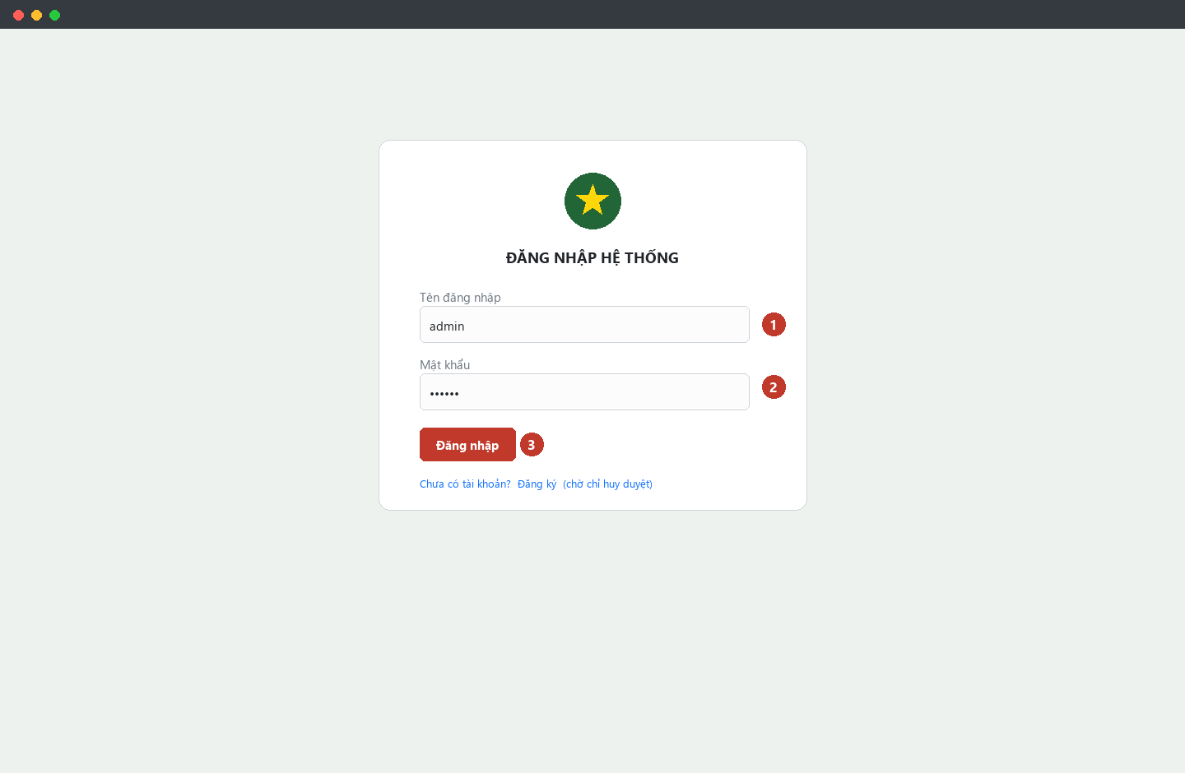
Hình minh hoạ: Màn hình đăng nhập

- Mở trình duyệt, gõ địa chỉ cổng thông tin của đơn vị. Nếu là khách, trang công khai hiện ra — bấm “Đăng nhập” ở góc phải.
- Ô ① — nhập TÊN ĐĂNG NHẬP (chữ thường, không dấu, ví dụ: canbo.td1).
- Ô ② — nhập MẬT KHẨU được cấp.
- Bấm nút ③ “Đăng nhập”.
⚠ LƯU Ý: Sai tên/mật khẩu → báo “Invalid username or password”. Tài khoản mới đăng ký chưa được duyệt → báo “Tài khoản chưa được kích hoạt — vui lòng chờ chỉ huy đơn vị duyệt”. Khi đó liên hệ người quản trị / chỉ huy.

3.2. Đổi mật khẩu lần đầu (bắt buộc)
Tài khoản do quản trị cấp (hoặc vừa được cấp lại mật khẩu) sẽ bị đưa thẳng tới màn hình đổi mật khẩu và KHÔNG vào được chức năng nào cho tới khi đổi xong.
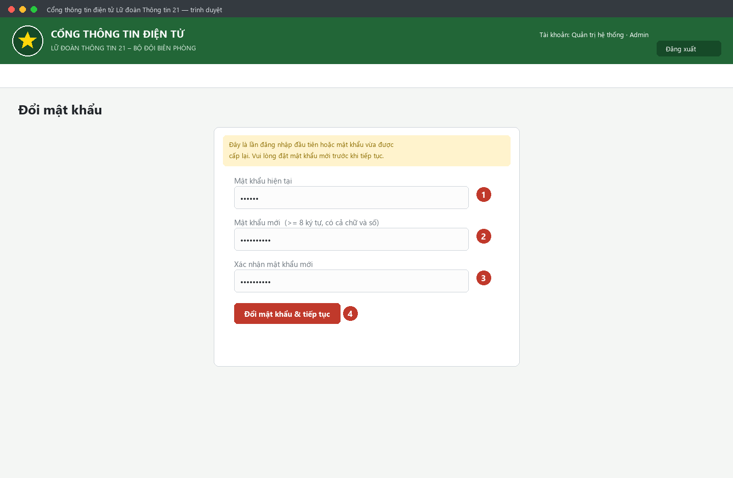
Hình minh hoạ: Màn hình bắt buộc đổi mật khẩu lần đầu

- Ô ① — nhập lại MẬT KHẨU HIỆN TẠI (mật khẩu vừa được cấp).
- Ô ② — nhập MẬT KHẨU MỚI. Quy định: tối thiểu 8 ký tự, có cả chữ và số. Nên đặt khó đoán.
- Ô ③ — gõ lại đúng mật khẩu mới để xác nhận.
- Bấm ④ “Đổi mật khẩu & tiếp tục”. Hệ thống tự đăng nhập lại và đưa bạn vào Bảng tin.
⚠ LƯU Ý: Riêng tài khoản “admin” của hệ thống được miễn quy định độ dài/độ mạnh — nhưng chủ đơn vị vẫn nên đặt mật khẩu mạnh và giữ bí mật.

3.3. Đăng xuất
Bấm nút “Đăng xuất” ở góc phải trên. Luôn đăng xuất khi rời máy dùng chung.

3.4. Tự đăng ký (nếu được mở)
- Ở trang đăng nhập bấm “Đăng ký”.
- Nhập tên đăng nhập (chữ thường, ≥ 3 ký tự), mật khẩu (≥ 8 ký tự có cả chữ và số), họ tên.
- Gửi đăng ký. Tài khoản ở trạng thái “chờ duyệt”, CHƯA đăng nhập được.
- Báo cho chỉ huy/quản trị để được kích hoạt và phân quyền.

3.5. Quên mật khẩu / bị khoá
Hệ thống nội bộ không có chức năng tự lấy lại mật khẩu. Liên hệ người quản trị / chỉ huy để được “Cấp lại mật khẩu”. Sau khi được cấp lại, bạn đăng nhập bằng mật khẩu tạm và làm lại bước 3.2.

4. TRANG CÔNG KHAI & BẢNG TIN

4.1. Trang công khai (không cần đăng nhập)
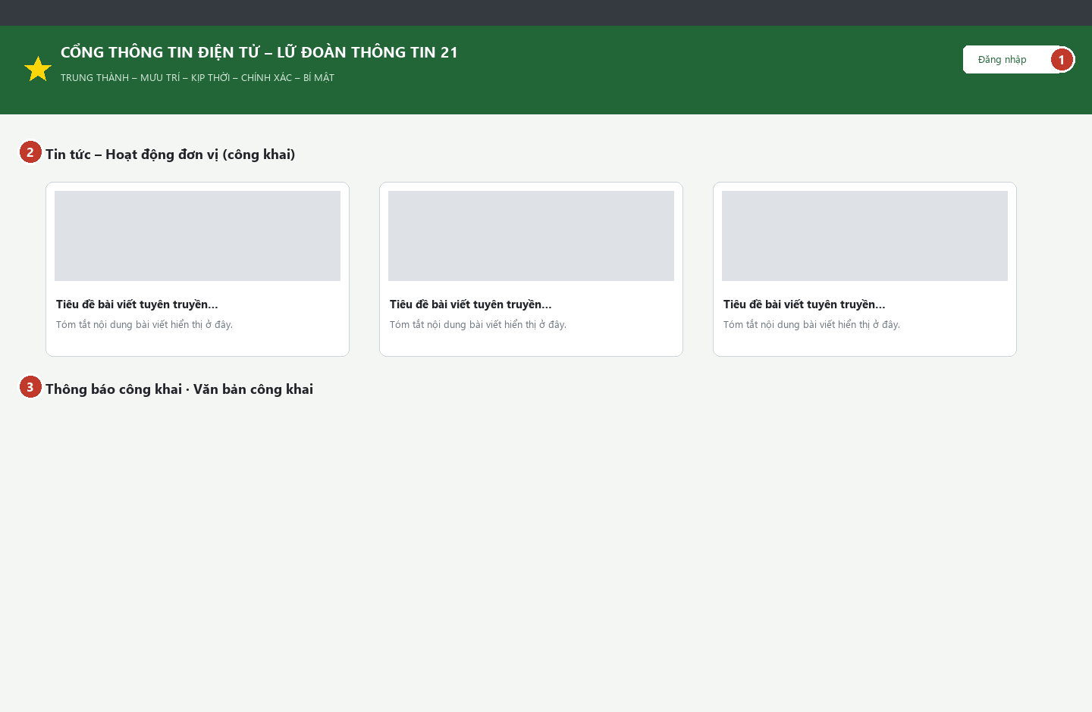
Hình minh hoạ: Trang công khai cho khách trong mạng nội bộ

- ① Nút “Đăng nhập” ở góc phải để vào hệ thống nội bộ.
- ② Khu Tin tức – Hoạt động: các bài đã duyệt ở bậc Công khai.
- ③ Thông báo và văn bản được đánh dấu công khai.

4.2. Bảng tin (sau khi đăng nhập)
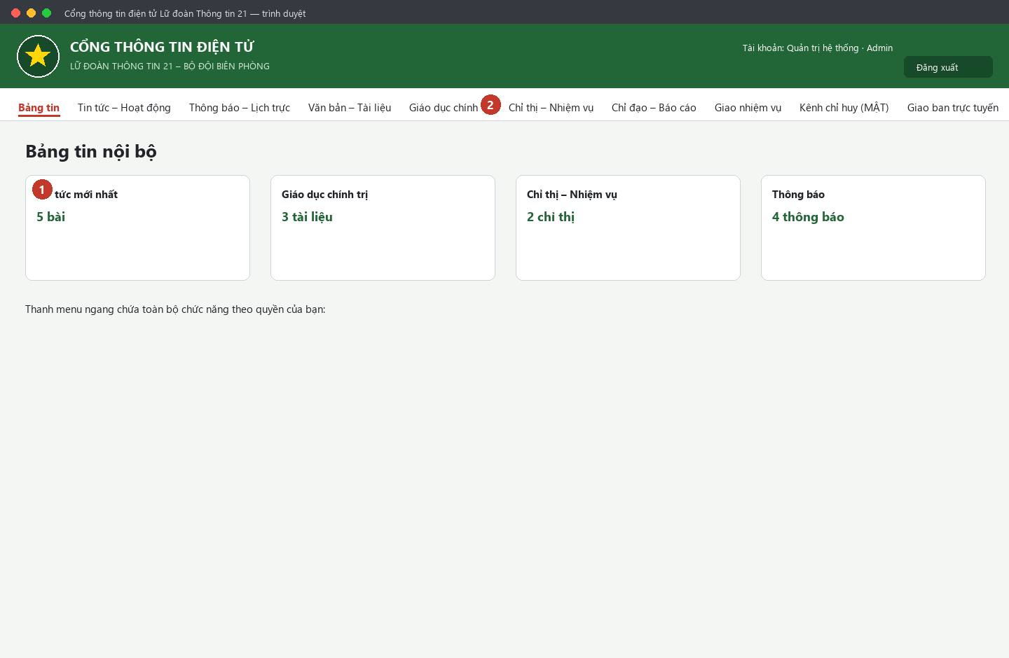
Hình minh hoạ: Bảng tin nội bộ — trang chính sau khi đăng nhập

- ① Các ô tóm tắt: tin tức mới, giáo dục chính trị, chỉ thị, thông báo mới nhất. Bấm vào để mở nhanh.
- ② Thanh menu: toàn bộ chức năng bạn được phép dùng. Nếu không thấy mục nào đó nghĩa là bạn chưa được cấp quyền.

5. TIN TỨC – HOẠT ĐỘNG ĐƠN VỊ
Ai xem: mọi người (bài đã duyệt, đúng bậc phân loại). Ai đăng/sửa: Cán bộ và Chỉ huy.
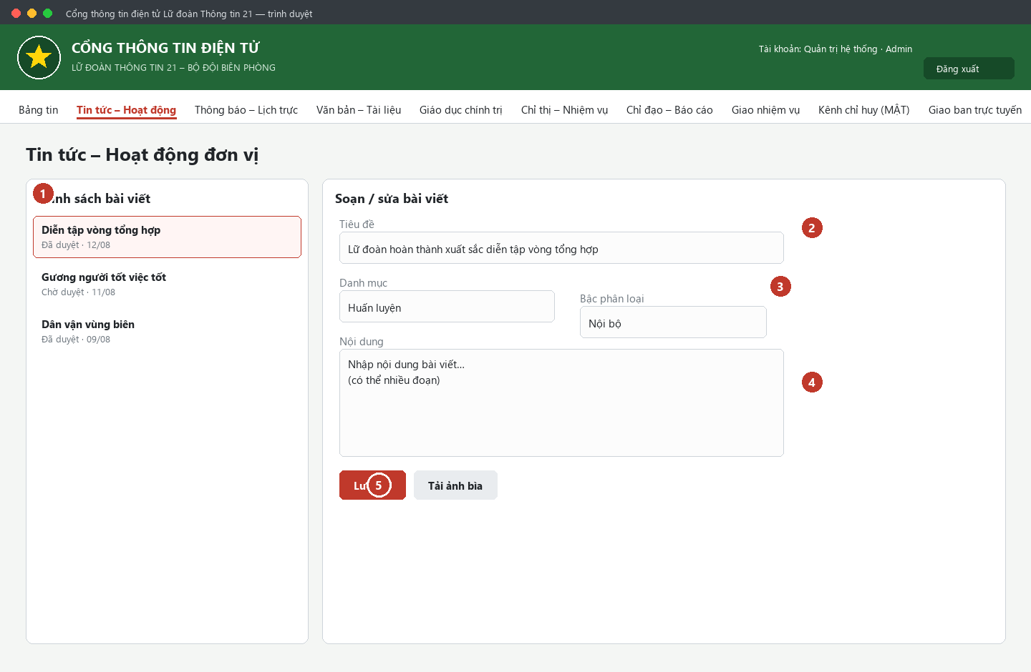
Hình minh hoạ: Màn hình Tin tức – danh sách và biểu mẫu soạn bài

5.1. Xem tin tức
- Vào menu “Tin tức – Hoạt động”.
- Bấm một bài trong danh sách ① để đọc nội dung.

5.2. Đăng bài mới (Cán bộ / Chỉ huy)
- Ở biểu mẫu bên phải, ô ② nhập TIÊU ĐỀ.
- Chọn DANH MỤC: Huấn luyện / Dân vận / Khen thưởng / Gương người tốt.
- Ô ③ chọn BẬC PHÂN LOẠI (Công khai / Nội bộ / MẬT). Nếu không đủ quyền sẽ không có lựa chọn MẬT.
- Ô ④ nhập NỘI DUNG bài viết (có thể nhiều đoạn).
- Bấm ⑤ “Lưu bài”. Nếu cần ảnh, bấm “Tải ảnh bìa” và chọn tệp ảnh.
⚠ LƯU Ý: Luồng duyệt: Cán bộ đăng → bài ở trạng thái “Chờ duyệt”, chưa hiển thị công khai. Chỉ huy đăng → “Đã duyệt” ngay. Cán bộ sửa lại bài đã duyệt/bị trả lại → bài tự quay về “Chờ duyệt”.

5.3. Duyệt / trả lại bài (chỉ Chỉ huy)
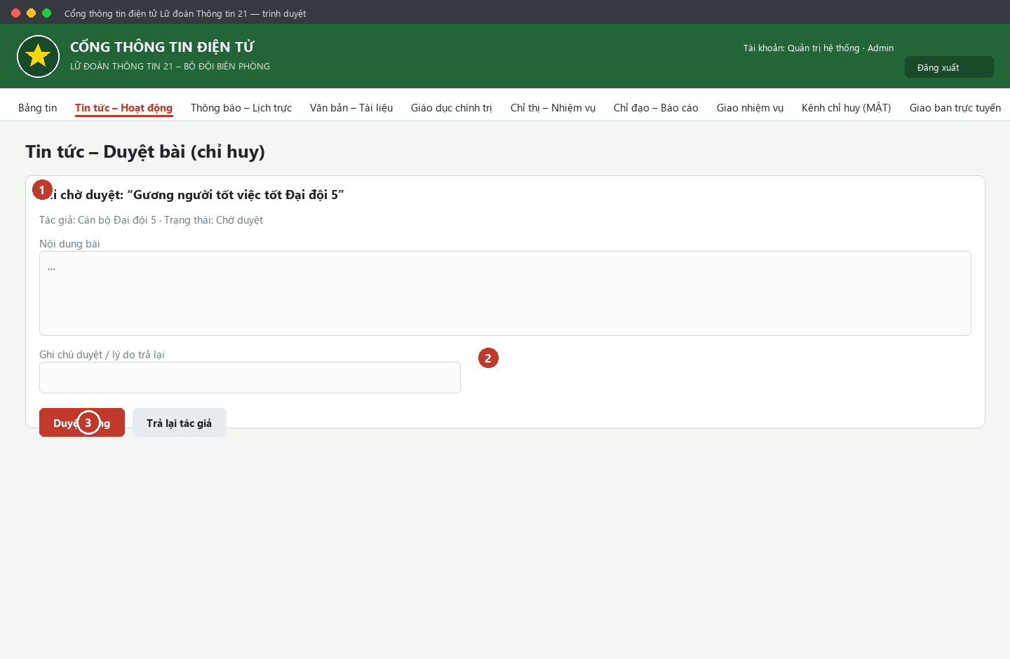
Hình minh hoạ: Chỉ huy duyệt bài chờ duyệt

- Mở bài đang ở trạng thái “Chờ duyệt” (① trong danh sách).
- Nếu cần góp ý, nhập vào ô ② “Ghi chú duyệt / lý do trả lại”.
- Bấm ③ “Duyệt đăng” để công bố, hoặc “Trả lại tác giả” để tác giả sửa.

6. GIÁO DỤC CHÍNH TRỊ
Ai xem: mọi tài khoản đã đăng nhập. Ai đăng/sửa: Cán bộ và Chỉ huy.
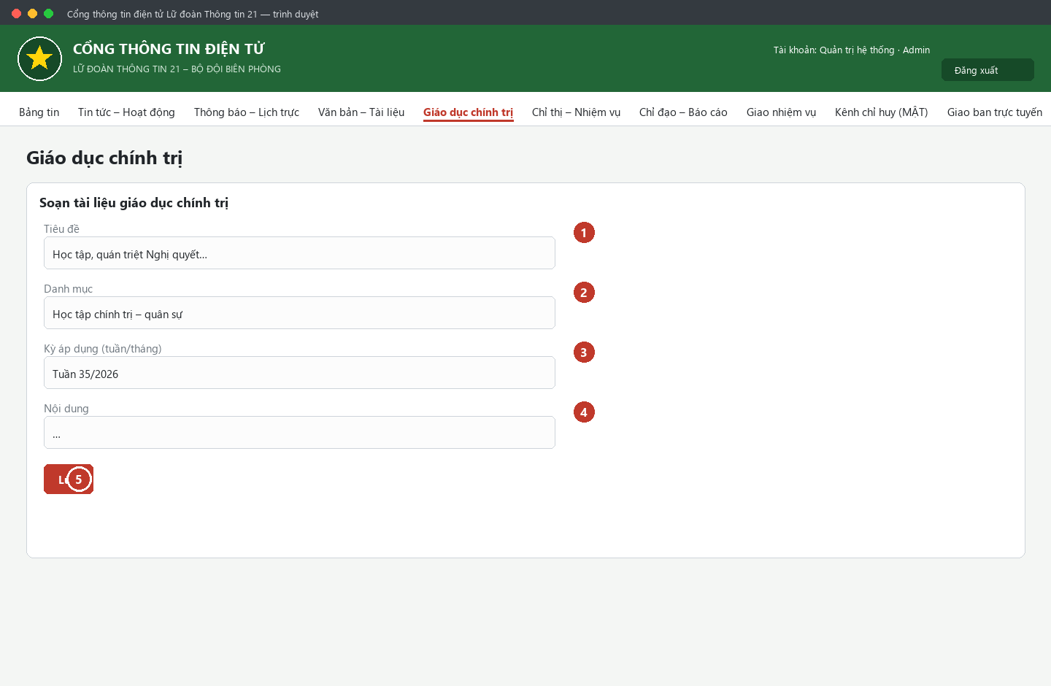
Hình minh hoạ: Soạn tài liệu giáo dục chính trị

- Vào menu “Giáo dục chính trị”.
- ① Nhập TIÊU ĐỀ.
- ② Chọn DANH MỤC (Học tập chính trị – quân sự / Tuyên truyền / Pháp luật biên giới / Lịch sử – truyền thống).
- ③ Nếu là nội dung theo kỳ, nhập KỲ ÁP DỤNG (ví dụ: “Tuần 35/2026”).
- ④ Nhập NỘI DUNG. Có thể dán đường dẫn tài liệu đính kèm.
- ⑤ Bấm “Lưu”.

7. THÔNG BÁO – LỊCH TRỰC KÍP
Ai xem: thông báo công khai thì mọi người; còn lại cần đăng nhập. Lịch trực cần đăng nhập. Ai đăng/sửa: Cán bộ và Chỉ huy.
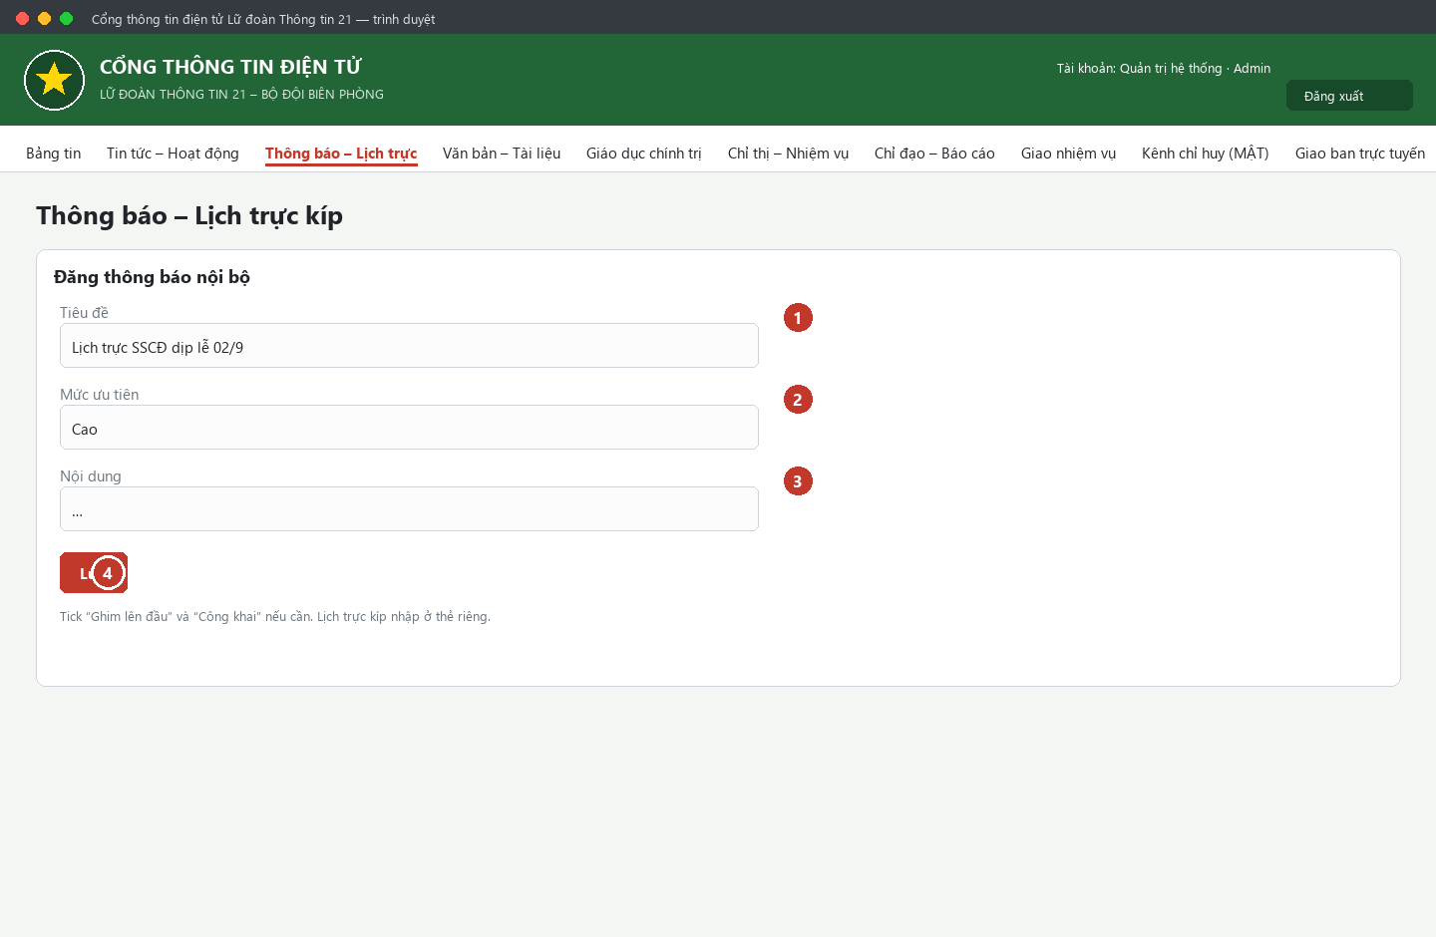
Hình minh hoạ: Đăng thông báo nội bộ

- Vào menu “Thông báo – Lịch trực”.
- ① Nhập TIÊU ĐỀ và ② chọn MỨC ƯU TIÊN (Thấp / Bình thường / Cao / Khẩn).
- ③ Nhập NỘI DUNG.
- Tích “Ghim lên đầu” nếu muốn thông báo luôn nằm trên cùng; tích “Công khai” nếu cho khách xem.
- Bấm “Lưu”. Danh sách sắp xếp: ghim → ưu tiên → mới nhất.
Lịch trực kíp: nhập ở thẻ riêng trong cùng trang — chọn ngày trực, ca trực, người trực, chức trách, ghi chú. Có bộ lọc theo khoảng ngày.

8. VĂN BẢN – TÀI LIỆU – BIỂU MẪU
Ai xem: tài liệu công khai thì mọi người; còn lại cần đăng nhập (đúng bậc phân loại). Ai đăng/sửa: Cán bộ và Chỉ huy.
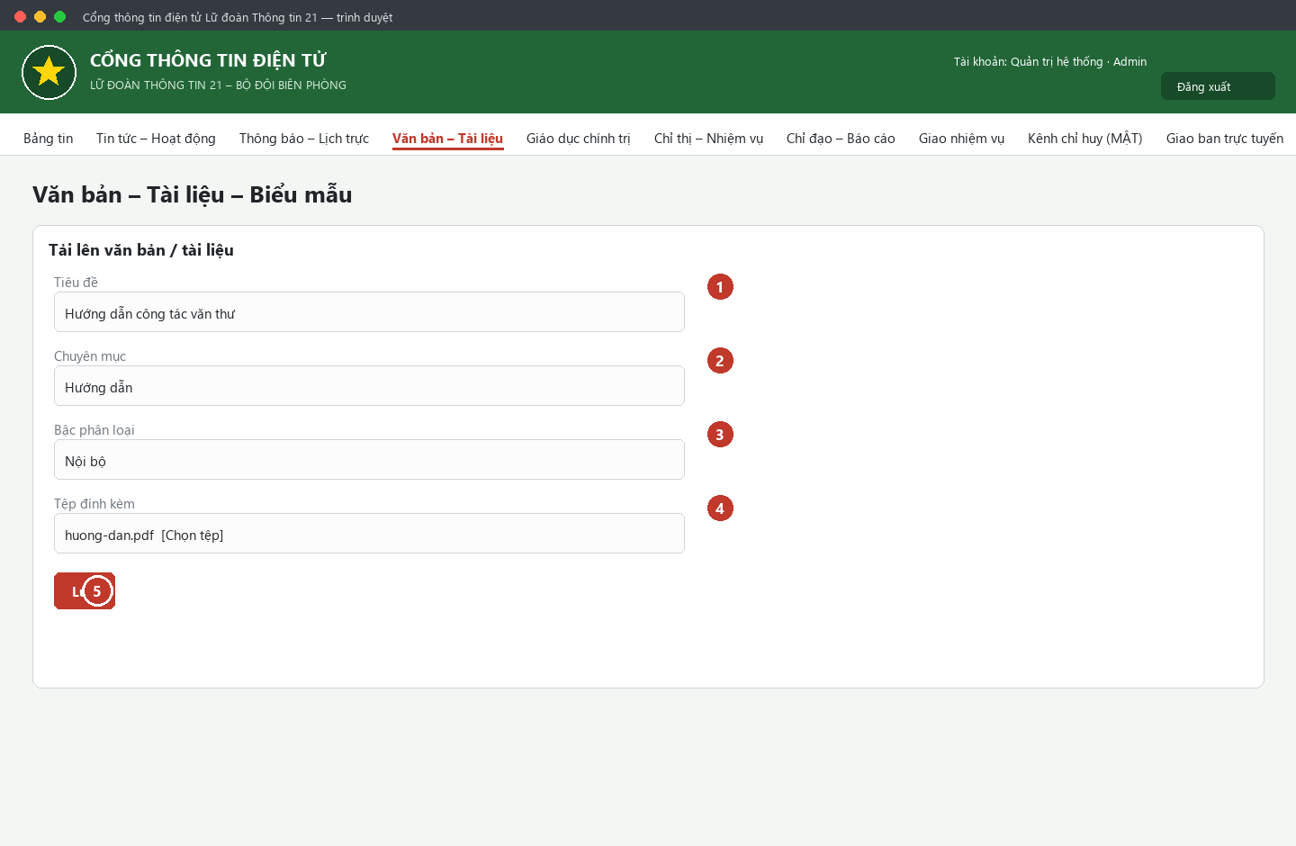
Hình minh hoạ: Tải lên văn bản / tài liệu

- Vào menu “Văn bản – Tài liệu”.
- ① Nhập TIÊU ĐỀ.
- ② Chọn CHUYÊN MỤC (Biểu mẫu / Hướng dẫn / Quy chế – quy định / Kế hoạch / Báo cáo / Văn bản chỉ đạo).
- ③ Chọn BẬC PHÂN LOẠI.
- ④ Bấm “Chọn tệp” và chọn file .pdf/.doc/.docx/.xls/.xlsx/.ppt/.pptx (dung lượng trong giới hạn cho phép).
- Bấm “Lưu”. Người xem bấm “Tải về” để lấy tệp (hệ thống kiểm tra quyền trước khi cho tải).

9. CHỈ THỊ – NHIỆM VỤ
Ai xem: mọi tài khoản đã đăng nhập thấy chỉ thị “Đã ban hành”. Ai ban hành: CHỈ Chỉ huy/Quản trị.
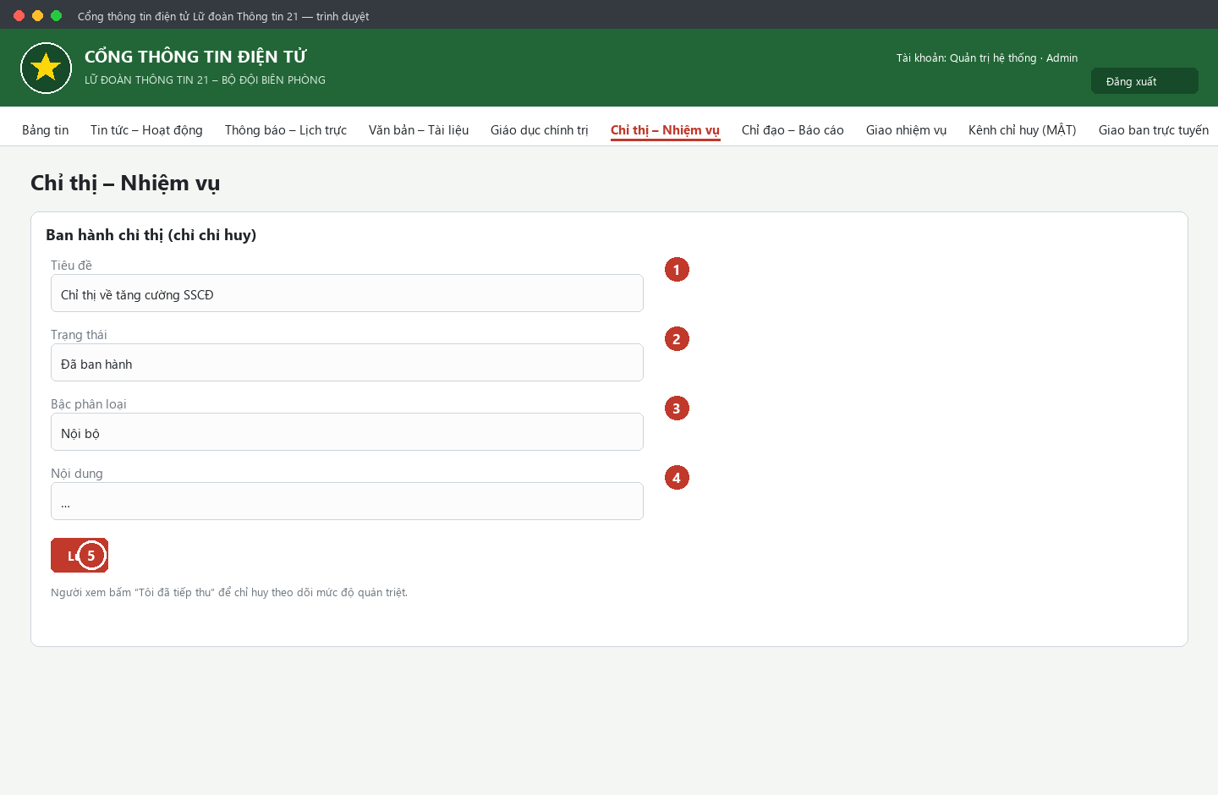
Hình minh hoạ: Ban hành chỉ thị

9.1. Người nhận: xem và “Tôi đã tiếp thu”
- Vào menu “Chỉ thị – Nhiệm vụ”, mở chỉ thị để đọc.
- Bấm nút “Tôi đã tiếp thu”. Nút này bấm một lần là đủ (bấm lại không sao).

9.2. Chỉ huy: ban hành và theo dõi quán triệt
- ① Nhập TIÊU ĐỀ và NỘI DUNG chỉ thị.
- ② Chọn TRẠNG THÁI: “Bản nháp” (chỉ chỉ huy thấy) hoặc “Đã ban hành” (mọi người thấy).
- ③ Chọn BẬC PHÂN LOẠI.
- ④ Bấm “Lưu”.
- Mở chỉ thị đã ban hành để xem danh sách “Đã tiếp thu” / “Chưa tiếp thu” theo từng tài khoản.

10. KÊNH CHỈ ĐẠO – BÁO CÁO: LUỒNG TRAO ĐỔI
Điều kiện: được quản trị bật cờ “Kênh Chỉ đạo”, hoặc là Chỉ huy/Quản trị. Ban chỉ huy thấy luồng của MỌI đơn vị; tài khoản đơn vị chỉ thấy luồng của đơn vị mình.
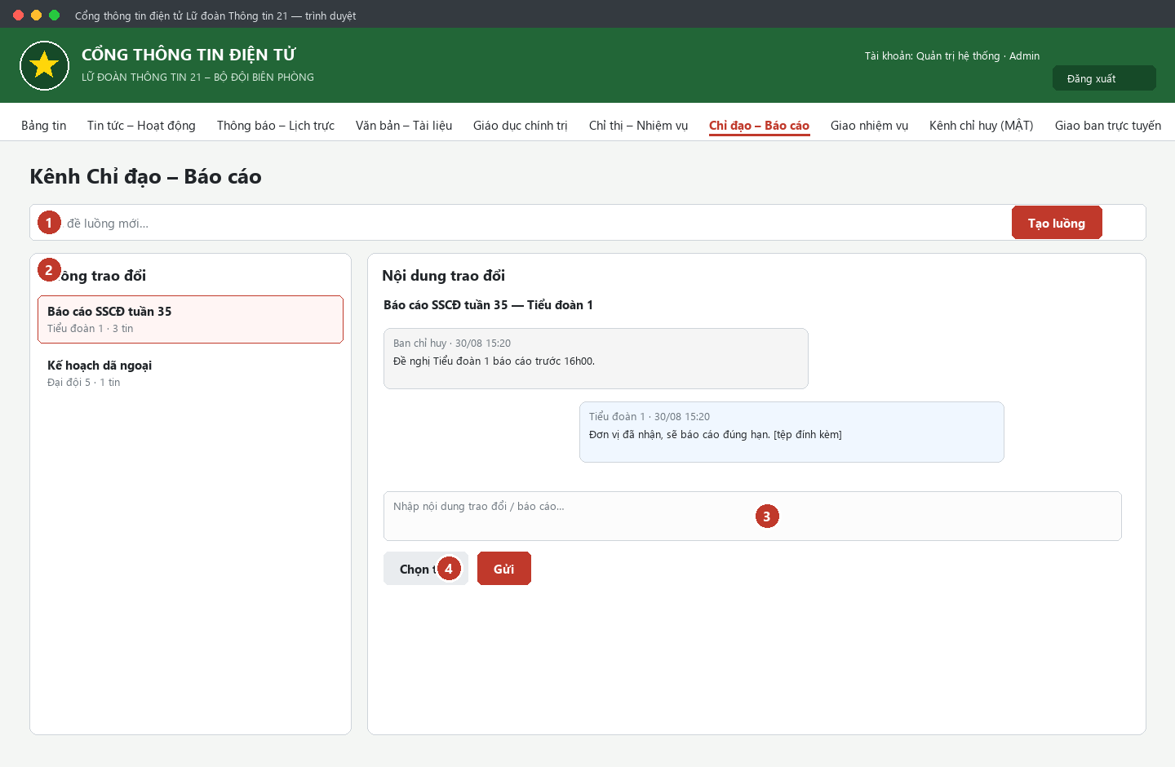
Hình minh hoạ: Kênh Chỉ đạo – Báo cáo, phần luồng trao đổi

- Vào menu “Chỉ đạo – Báo cáo”.
- ① Tạo luồng: gõ tiêu đề vào ô trên cùng rồi bấm “Tạo luồng”. Ban chỉ huy chọn thêm đơn vị; tài khoản đơn vị thì luồng tự thuộc về đơn vị mình.
- ② Bấm một luồng ở danh sách bên trái để mở nội dung.
- ③ Gõ nội dung trao đổi / báo cáo vào ô soạn tin.
- ④ Bấm “Chọn tệp” nếu cần gửi kèm file (ảnh hoặc .pdf/.doc/.docx…), rồi bấm “Gửi”.
- Số màu đỏ cạnh tên luồng là số tin CHƯA ĐỌC. Mở luồng ra là tự đánh dấu đã đọc.
- Chỉ huy có thể “Đóng luồng” khi việc đã xong; luồng đã đóng thì không gửi thêm được (mở lại được).

11. KÊNH CHỈ ĐẠO – BÁO CÁO: GIAO NHIỆM VỤ & NỘP BÁO CÁO
Giao / sửa / huỷ nhiệm vụ và duyệt báo cáo: CHỈ Chỉ huy/Quản trị. Nộp báo cáo tiến độ: tài khoản thuộc đơn vị được giao.
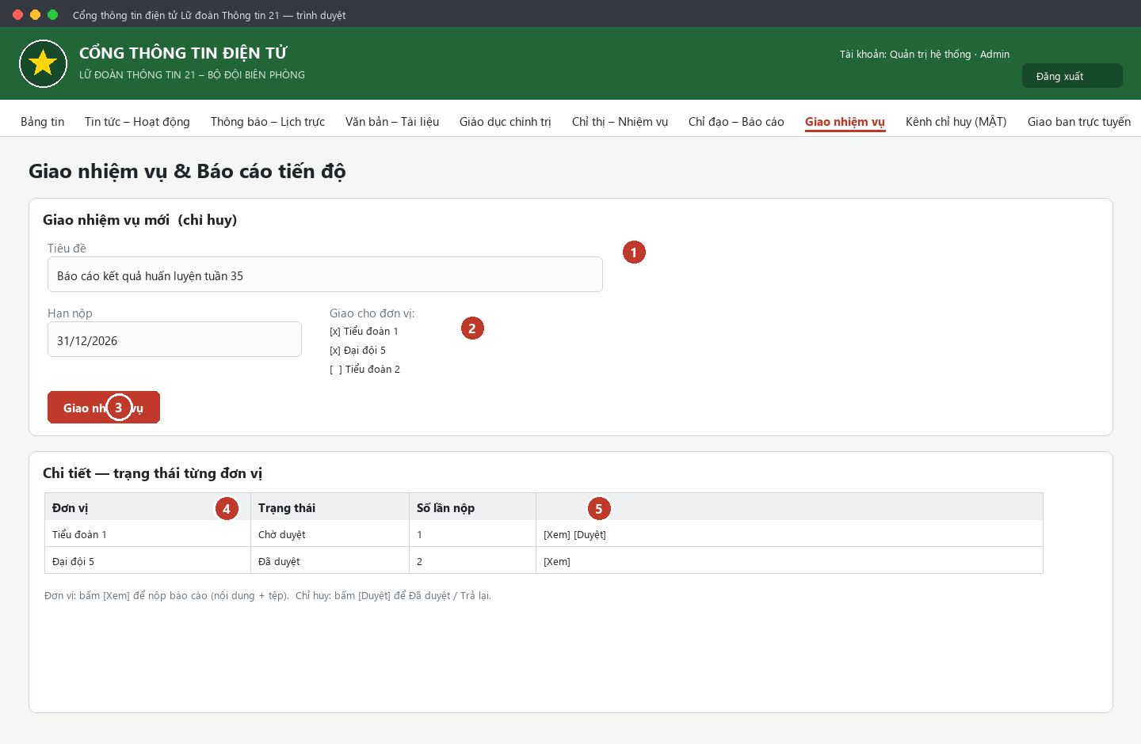
Hình minh hoạ: Giao nhiệm vụ và bảng theo dõi tiến độ

11.1. Chỉ huy giao nhiệm vụ
- Vào menu “Giao nhiệm vụ”.
- ① Nhập TIÊU ĐỀ, mô tả / yêu cầu.
- Chọn HẠN NỘP và ② tích chọn các ĐƠN VỊ được giao.
- ③ Bấm “Giao nhiệm vụ”. Mỗi đơn vị xuất hiện một dòng ở bảng bên dưới với trạng thái “Chưa nộp”.

11.2. Đơn vị nộp báo cáo tiến độ
- Mở nhiệm vụ, bấm ④ “Xem” ở dòng đơn vị mình.
- Nhập NỘI DUNG BÁO CÁO, đính kèm tệp minh chứng nếu có, rồi bấm “Nộp báo cáo”. Trạng thái chuyển “Chờ duyệt”.
- Nếu bị “Trả lại”, xem ghi chú của chỉ huy, sửa và nộp lại.

11.3. Chỉ huy duyệt báo cáo
- Ở dòng đơn vị đang “Chờ duyệt”, bấm ⑤ “Duyệt”.
- Chọn “Đã duyệt” hoặc “Trả lại”, nhập ghi chú (bắt buộc nêu lý do khi trả lại), bấm “Xác nhận”.
- Khi TẤT CẢ đơn vị đều “Đã duyệt”, nhiệm vụ tự chuyển “Hoàn thành”. Quá hạn mà chưa xong sẽ hiển thị “Quá hạn”.

12. KÊNH CHỈ HUY (MẬT)

12.1. Điều kiện truy cập
Chỉ vào được nếu bạn là Chỉ huy/Quản trị HOẶC được cấp “Quyền xem MẬT”. Người không đủ quyền bấm vào sẽ bị chặn (báo 403). Toàn bộ nội dung ở đây là MẬT — nghiêm cấm sao chụp, chuyển tiếp ra ngoài phạm vi được phép.

12.2. Họp bàn Ban Chỉ huy & Cấp uỷ
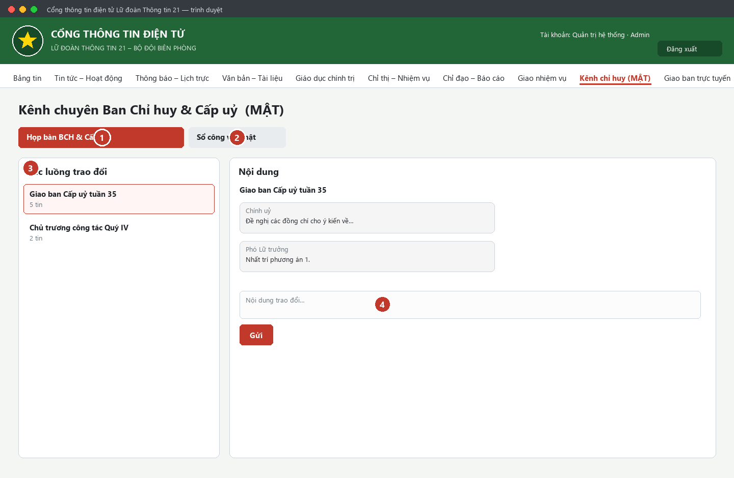
Hình minh hoạ: Kênh chỉ huy – thẻ “Họp bàn BCH & Cấp uỷ”

- Vào menu “Kênh chỉ huy (MẬT)”. Trang có 2 thẻ: ① “Họp bàn BCH & Cấp uỷ” và ② “Sổ công văn mật”.
- Ở thẻ ①: bấm một luồng bên trái để xem, hoặc tạo luồng mới bằng ô tiêu đề + “Tạo luồng”.
- ③ Gõ nội dung, đính kèm tệp nếu cần, bấm “Gửi”. Chỉ huy có thể “Đóng luồng”.

12.3. Sổ công văn mật và ký nhận tiếp thu
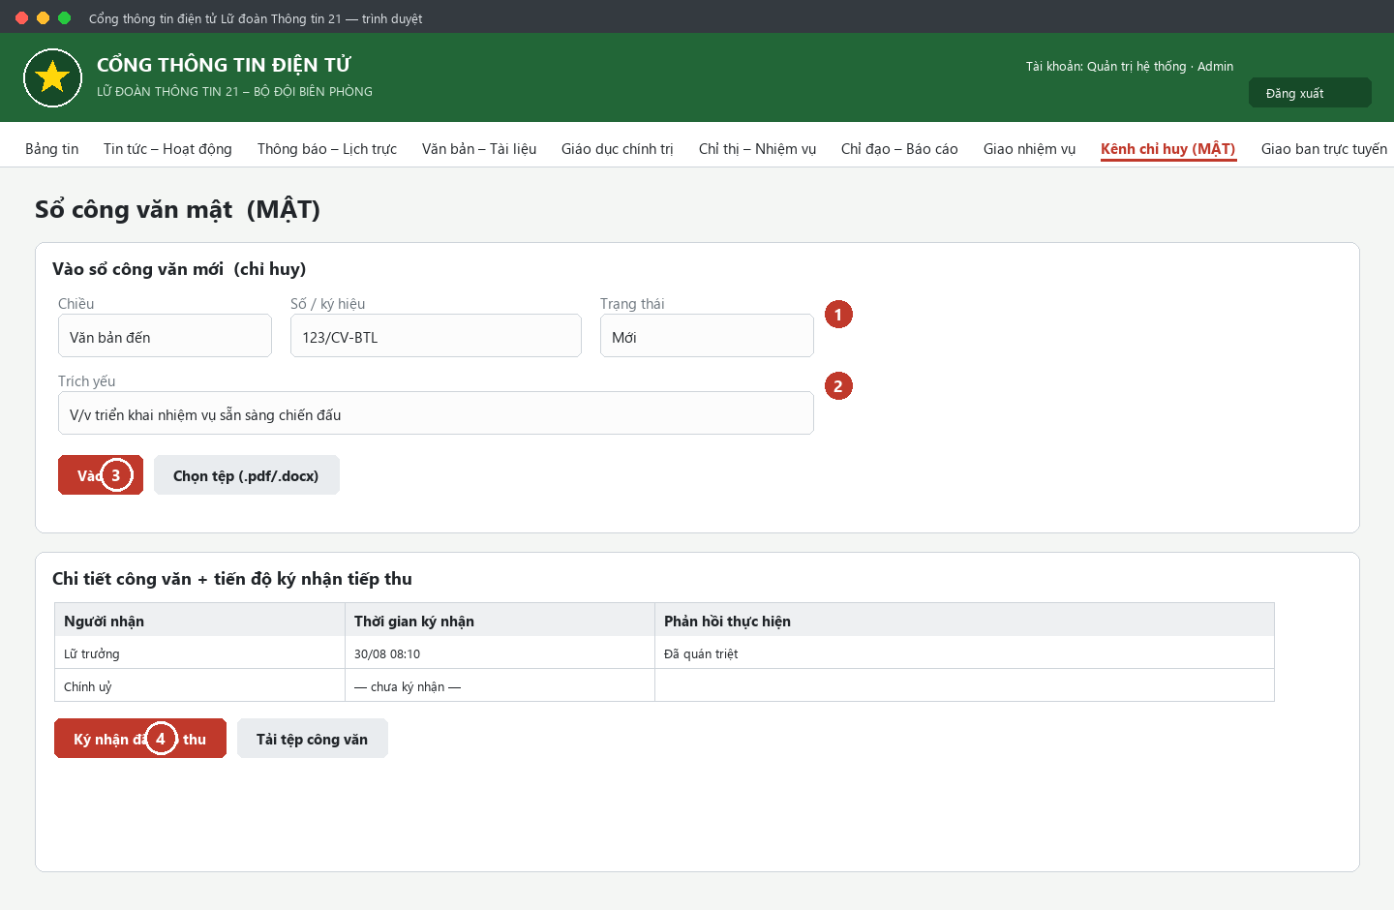
Hình minh hoạ: Kênh chỉ huy – thẻ “Sổ công văn mật”

- Chuyển sang thẻ “Sổ công văn mật”.
- ① Chỉ huy vào sổ: chọn CHIỀU (Văn bản đi / Văn bản đến), nhập SỐ / KÝ HIỆU, chọn TRẠNG THÁI.
- ② Nhập TRÍCH YẾU, cơ quan ban hành / nơi nhận, ngày tháng.
- ③ Bấm “Chọn tệp” (.pdf/.docx…) rồi “Vào sổ”. Số hiệu không được trùng theo từng chiều.
- Mọi thành viên đủ quyền: mở công văn, bấm ④ “Ký nhận đã tiếp thu” và có thể ghi “Phản hồi thực hiện”. Bấm “Tải tệp công văn” để xem file gốc.
- Chỉ huy theo dõi bảng ai đã / chưa ký nhận.

13. GIAO BAN TRỰC TUYẾN
Điều kiện truy cập như Mục 12. Tạo / điều hành cuộc họp, ghi biên bản, điểm danh người khác, mời – gỡ thành phần: CHỈ Chỉ huy/Quản trị. Thành viên được triệu tập: xem lịch, tài liệu, vào phòng họp, tự báo có mặt / vắng và gửi ý kiến.
⚠ LƯU Ý: Phần mềm KHÔNG tự tạo phòng video. “Liên kết phòng trực tuyến” là đường dẫn tới công cụ họp bên ngoài do Ban chỉ huy cung cấp; bấm nút “Vào phòng trực tuyến” sẽ mở đường dẫn đó.

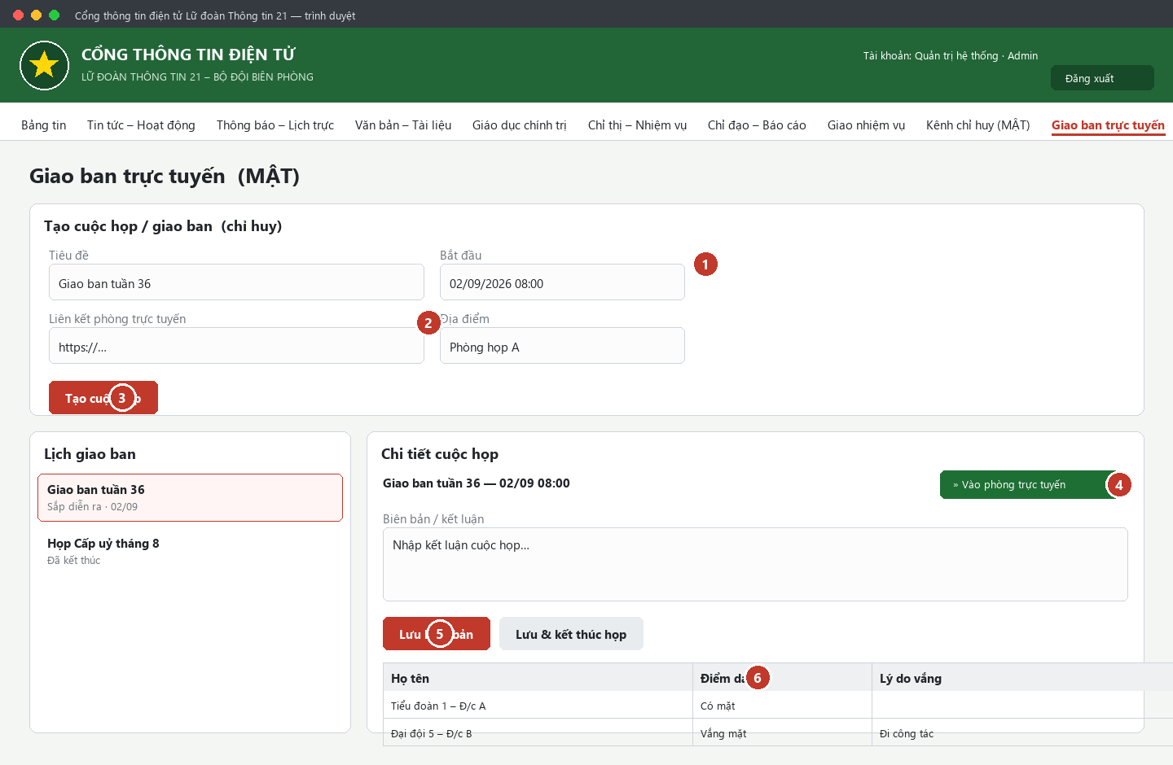
Hình minh hoạ: Giao ban trực tuyến — tạo cuộc họp, điểm danh, biên bản

13.1. Chỉ huy tạo cuộc họp
- Vào menu “Giao ban trực tuyến”.
- ① Nhập TIÊU ĐỀ và THỜI GIAN BẮT ĐẦU (thời gian kết thúc phải sau thời gian bắt đầu).
- ② Nhập ĐỊA ĐIỂM và dán LIÊN KẾT PHÒNG TRỰC TUYẾN; nhập CHƯƠNG TRÌNH.
- Tích chọn THÀNH PHẦN TRIỆU TẬP.
- ③ Bấm “Tạo cuộc họp”.

13.2. Trong / sau cuộc họp
- ④ Mọi người bấm “Vào phòng trực tuyến” để mở phòng họp ngoài.
- Chỉ huy điểm danh: ở bảng thành phần, đổi ô “Điểm danh” của từng người thành Có mặt / Vắng mặt.
- Thành viên tự cập nhật: ở khu “Điểm danh của tôi”, chọn trạng thái, ghi lý do vắng và ý kiến đóng góp, bấm “Gửi”.
- ⑤ Chỉ huy nhập BIÊN BẢN / KẾT LUẬN rồi bấm “Lưu biên bản” hoặc “Lưu & kết thúc họp” (chuyển trạng thái “Đã kết thúc”).
- ⑥ Đính kèm TÀI LIỆU HỌP bằng nút “Tải lên”; mọi người bấm “Tải” để lấy.

14. QUẢN LÝ NGƯỜI DÙNG (Quản trị / Chỉ huy)
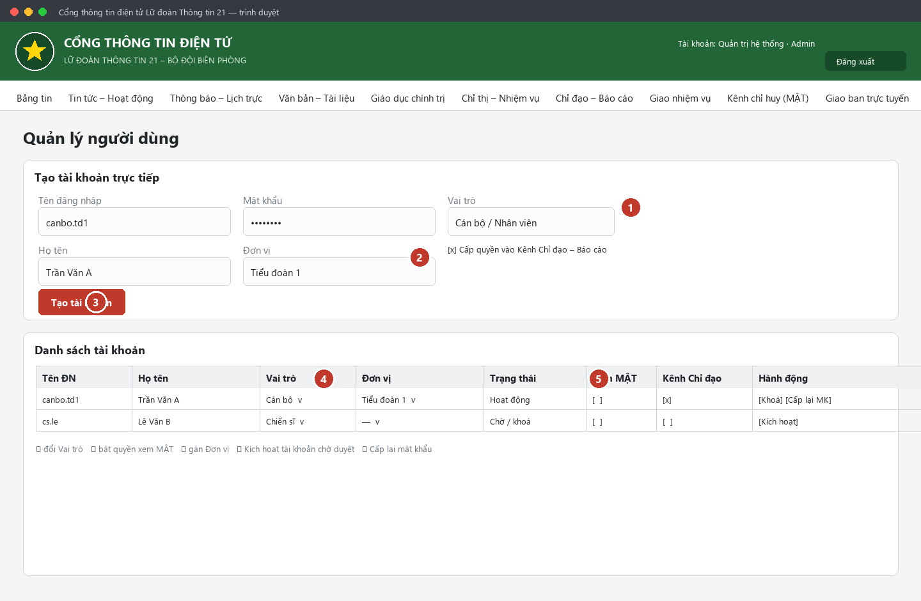
Hình minh hoạ: Màn hình Quản lý người dùng

14.1. Duyệt tài khoản đang chờ
Khu “Tài khoản chờ duyệt” ở đầu trang liệt kê người mới đăng ký. Bấm “Kích hoạt” để cho phép đăng nhập.

14.2. Tạo tài khoản mới trực tiếp
- Điền TÊN ĐĂNG NHẬP (chữ thường, số, dấu chấm/gạch), MẬT KHẨU tạm (≥ 8 ký tự có cả chữ và số), HỌ TÊN.
- ① Chọn VAI TRÒ. Chỉ tài khoản admin mới tạo được tài khoản “Quản trị”.
- Chọn ĐƠN VỊ cho tài khoản (nếu có).
- ② (admin) Tích “Cấp quyền vào Kênh Chỉ đạo – Báo cáo” nếu người này cần dùng kênh đó.
- ③ Bấm “Tạo tài khoản”. Tài khoản mới sẽ bị buộc đổi mật khẩu ở lần đăng nhập đầu.

14.3. Phân quyền cho tài khoản đã có
Trong bảng danh sách, thao tác ngay trên từng dòng:
Cột / nút | Tác dụng
Vai trò (ô chọn) | Đổi vai trò: Chiến sĩ ↔ Cán bộ ↔ Chỉ huy (↔ Quản trị nếu bạn là admin)
Đơn vị (ô chọn) | Gán / bỏ đơn vị cho tài khoản
Xem MẬT (ô tích) | Cấp / thu “Quyền xem MẬT” — cũng là điều kiện vào Kênh chỉ huy (MẬT)
Kênh Chỉ đạo (ô tích) | Bật / tắt quyền vào Kênh Chỉ đạo – Báo cáo (chỉ admin)
Kích hoạt / Khoá | Cho phép hoặc chặn tài khoản đăng nhập
Cấp lại MK | Đặt mật khẩu mới; người đó phải đổi lại ở lần đăng nhập kế tiếp

14.4. Quy tắc an toàn (hệ thống tự chặn)
- Không thể tự hạ vai trò hoặc tự khoá chính tài khoản mình đang dùng.
- Luôn phải còn ít nhất MỘT tài khoản Chỉ huy/Quản trị đang hoạt động — không khoá/hạ quyền người cuối cùng.
- Tài khoản hệ thống (admin) không thể bị khoá, hạ quyền hay xoá.
- Chiến sĩ/Cán bộ không có “Quyền xem MẬT” sẽ bị chặn (403) khi cố mở Kênh chỉ huy (MẬT).

15. QUẢN LÝ ĐƠN VỊ (Quản trị)
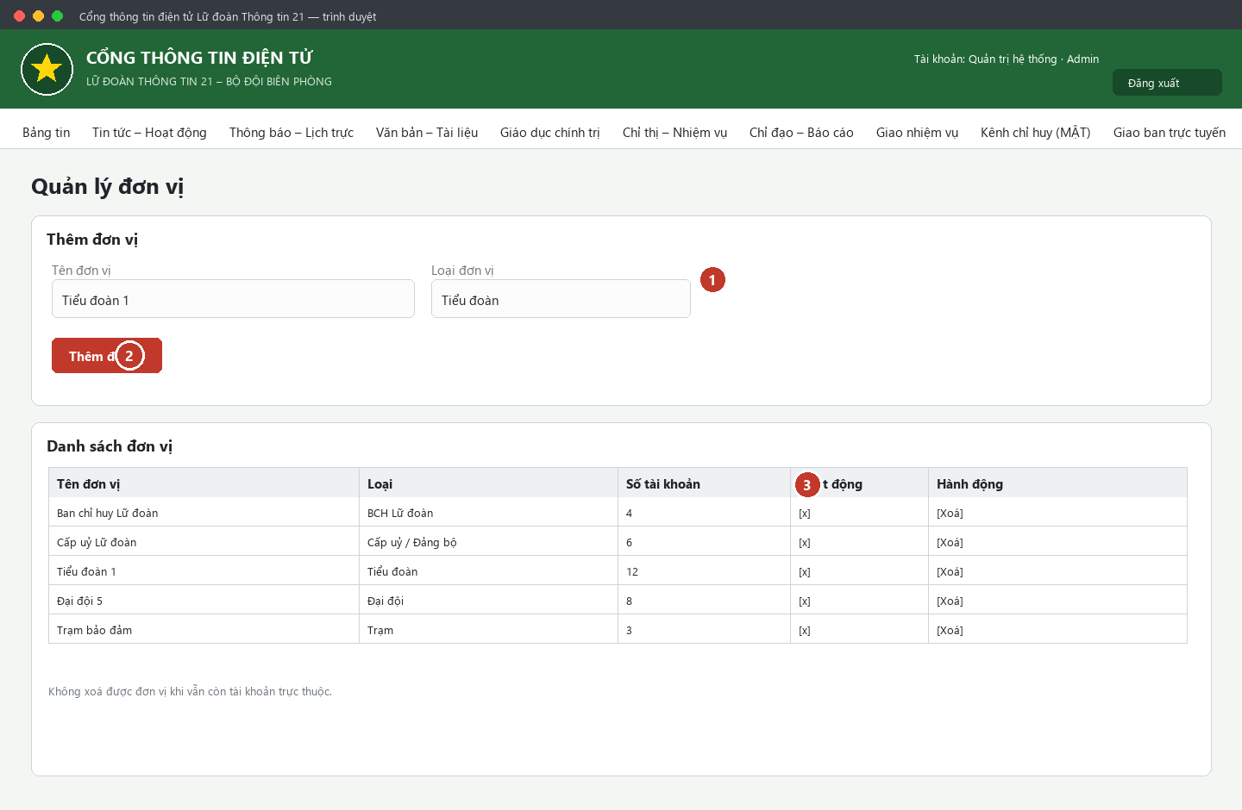
Hình minh hoạ: Màn hình Quản lý đơn vị

- Vào menu “Quản lý đơn vị”.
- ① Nhập TÊN ĐƠN VỊ và chọn LOẠI (Phòng/Ban, Tiểu đoàn, Đại đội, Trạm, BCH Lữ đoàn, Cấp uỷ/Đảng bộ).
- ② Bấm “Thêm đơn vị”.
- Trong bảng: đổi loại, bật/tắt “Hoạt động”, hoặc “Xoá”.
⚠ LƯU Ý: Không xoá được đơn vị khi vẫn còn tài khoản trực thuộc — hãy chuyển các tài khoản sang đơn vị khác trước.

16. HỒ SƠ CÁ NHÂN
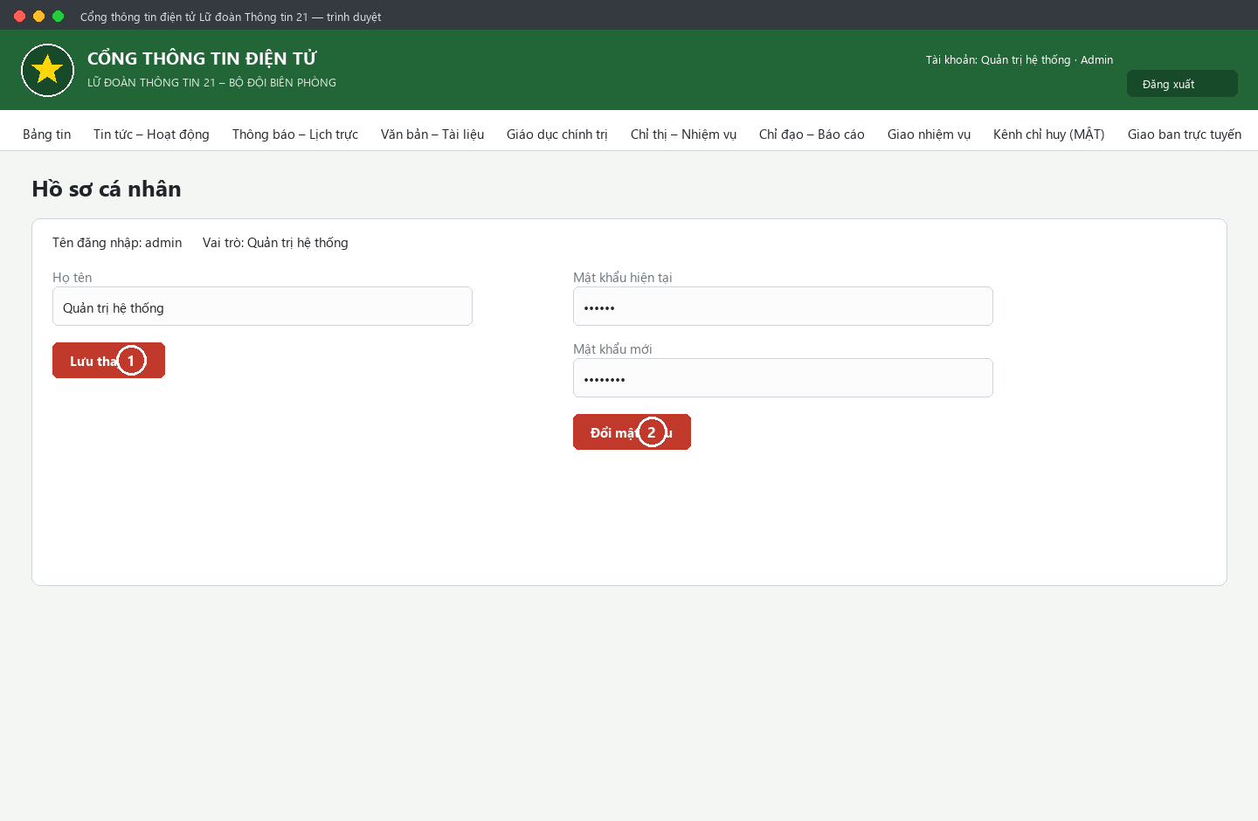
Hình minh hoạ: Màn hình Hồ sơ cá nhân

- Vào menu “Hồ sơ cá nhân”.
- ① Sửa HỌ TÊN rồi bấm “Lưu thay đổi”.
- ② Đổi mật khẩu: nhập mật khẩu hiện tại, mật khẩu mới (≥ 8 ký tự có cả chữ và số), bấm “Đổi mật khẩu”.

17. TÀI KHOẢN CÁN BỘ VÀ CHIẾN SĨ NHÌN THẤY GÌ
Menu hiển thị theo quyền. Hai ví dụ dưới đây giúp bạn đối chiếu.
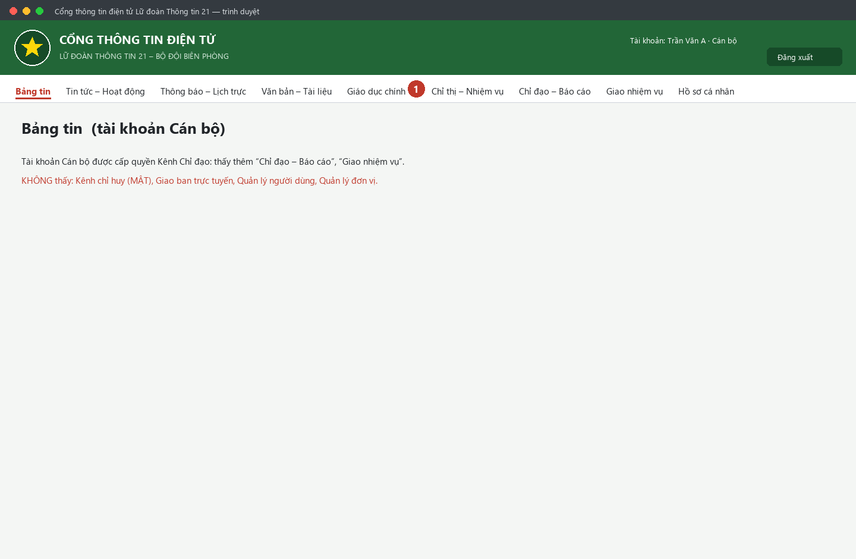
Hình minh hoạ: Thanh menu của tài khoản Cán bộ (được cấp Kênh Chỉ đạo)

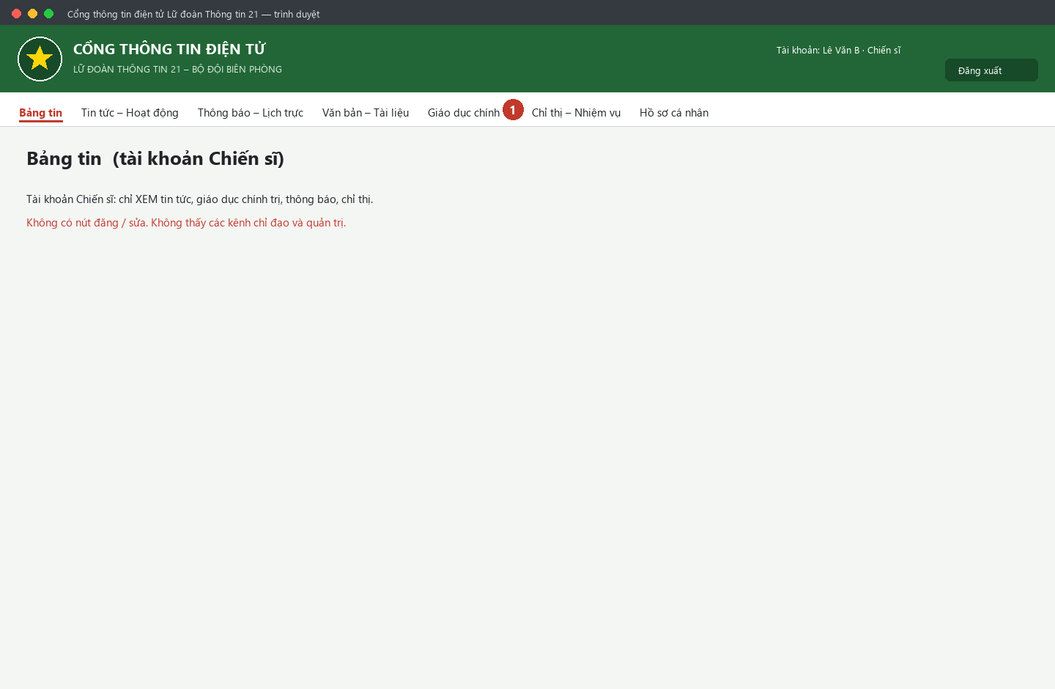
Hình minh hoạ: Thanh menu của tài khoản Chiến sĩ

- Không thấy một mục = bạn chưa được cấp quyền cho mục đó. Liên hệ quản trị nếu công việc yêu cầu.
- Thấy mục nhưng bấm vào bị báo “không đủ quyền” (403) = mục đó cần quyền cao hơn (ví dụ Kênh chỉ huy cần “Quyền xem MẬT”).

18. XỬ LÝ SỰ CỐ THƯỜNG GẶP
Hiện tượng | Nguyên nhân thường gặp | Cách xử lý
Đăng nhập báo “Invalid username or password” | Sai tên đăng nhập hoặc mật khẩu | Gõ lại, chú ý chữ hoa/thường và phím CapsLock. Vẫn lỗi → nhờ quản trị cấp lại mật khẩu.
Báo “Tài khoản chưa được kích hoạt” | Mới đăng ký, chưa được duyệt | Liên hệ chỉ huy/quản trị để “Kích hoạt”.
Đăng nhập xong bị đưa tới màn hình đổi mật khẩu | Tài khoản mới cấp / vừa được cấp lại mật khẩu | Đổi mật khẩu theo Mục 3.2 rồi mới dùng tiếp.
Bị đẩy ra trang đăng nhập giữa chừng | Phiên đăng nhập hết hạn | Đăng nhập lại.
Bấm chức năng báo “Not enough permissions” (403) | Vai trò/quyền chưa đủ | Liên hệ quản trị để nâng vai trò, cấp “Quyền xem MẬT” hoặc bật cờ “Kênh Chỉ đạo”.
Không thấy mục cần dùng trên menu | Chưa được cấp quyền | Như trên.
Mở một mục báo “không tìm thấy” (404) | Nội dung không tồn tại hoặc ngoài phạm vi bạn được xem | Kiểm tra lại; nếu là nhiệm vụ/luồng của đơn vị khác thì bạn không xem được.
Không tạo được nội dung “MẬT” | Không có “Quyền xem MẬT” | Nhờ chỉ huy/quản trị cấp quyền.
Tải tệp lên báo lỗi định dạng / quá dung lượng | Sai loại tệp hoặc file quá lớn | Dùng đúng .pdf/.doc/.docx/.xls/.xlsx/.ppt/.pptx (hoặc ảnh với tin nhắn) và nén nhỏ lại.
Vào sổ công văn báo trùng số hiệu (409) | Đã có công văn cùng chiều và cùng số | Kiểm tra sổ; sửa số hiệu hoặc mở bản ghi đã có.
Gửi tin trong luồng báo lỗi (409) | Luồng đã bị đóng | Nhờ chỉ huy mở lại luồng.

19. PHỤ LỤC A — BẢNG PHÂN QUYỀN
Chức năng | Chiến sĩ | Cán bộ | Chỉ huy | Quản trị
Xem tin tức / GDCT / thông báo / chỉ thị | Có | Có | Có | Có
Đăng & sửa Tin tức, Giáo dục chính trị | — | Có | Có | Có
Duyệt / trả lại bài Tin tức | — | — | Có | Có
Ban hành Chỉ thị – Nhiệm vụ | — | — | Có | Có
Kênh Chỉ đạo – Báo cáo (luồng, giao nhiệm vụ) | Khi được bật cờ | Khi được bật cờ | Có | Có
Duyệt báo cáo / giao – huỷ nhiệm vụ | — | — | Có | Có
Kênh chỉ huy (MẬT): họp bàn, công văn, giao ban | Khi có Quyền xem MẬT | Khi có Quyền xem MẬT | Có | Có
Vào sổ / sửa công văn, ghi biên bản, điểm danh người khác | — | — | Có | Có
Quản lý người dùng (kích hoạt, phân quyền) | — | — | Có | Có
Tạo tài khoản “Quản trị”, Quản lý đơn vị | — | — | — | Có

Ghi chú: “Khi được bật cờ” = quản trị tích ô “Kênh Chỉ đạo” cho tài khoản. “Khi có Quyền xem MẬT” = quản trị tích ô “Xem MẬT” cho tài khoản.

20. PHỤ LỤC B — CÁC TRẠNG THÁI THƯỜNG GẶP

Bài viết Tin tức
Trạng thái | Ý nghĩa
Chờ duyệt | Cán bộ vừa đăng/sửa, chưa hiển thị công khai
Đã duyệt | Đã được chỉ huy duyệt, hiển thị theo bậc phân loại
Trả lại | Chỉ huy trả về cho tác giả sửa

Chỉ thị – Nhiệm vụ
Trạng thái | Ý nghĩa
Bản nháp | Chỉ chỉ huy thấy
Đã ban hành | Mọi tài khoản thấy, có thể bấm “Tôi đã tiếp thu”

Giao nhiệm vụ (theo từng đơn vị)
Trạng thái | Ý nghĩa
Chưa nộp | Đơn vị chưa gửi báo cáo
Chờ duyệt | Đơn vị đã nộp, chờ chỉ huy xem
Đã duyệt | Chỉ huy chấp nhận báo cáo
Trả lại | Chỉ huy yêu cầu bổ sung / làm lại

Nhiệm vụ (tổng thể)
Trạng thái | Ý nghĩa
Chưa giao | Chưa gán đơn vị nào
Đang thực hiện | Đã giao, còn đơn vị chưa được duyệt
Hoàn thành | Tất cả đơn vị đã duyệt
Quá hạn | Quá ngày hạn mà chưa hoàn thành

Công văn
Trạng thái | Ý nghĩa
Mới | Vừa vào sổ
Đang xử lý | Đang được giải quyết
Đã xử lý | Đã giải quyết xong
Lưu trữ | Đưa vào lưu

Cuộc họp giao ban
Trạng thái | Ý nghĩa
Sắp diễn ra | Chưa tới giờ họp
Đang diễn ra | Đang họp
Đã kết thúc | Họp xong, thường đã có biên bản
Đã huỷ | Cuộc họp bị huỷ

Điểm danh
Trạng thái | Ý nghĩa
Chưa điểm danh | Chưa xác nhận
Có mặt | Tham dự
Vắng mặt | Không dự (nên ghi lý do)

— HẾT —

